Para fabricar una tonelada de papel son necesarios:

20 árboles + 400 000 litros de agua + 7500 kw de energía

Y esto genera 2500 kg de residuos.

Que por cada luz que ahorres, regalas un respiro,

por cada planta o árbol que cuides, ofreces un aliento,

por cada basura que recojas, otorgas una caricia.

“La tierra proporciona lo suficiente para satisfacer las necesidades de cada hombre,

pero no la codicia de cada hombre”. Gandhi.

La ética y la responsabilidad social abarcan diferentes dimensiones para una organización: un compromiso con la sociedad, con el medio ambiente, con los clientes, proveedores y con su medio ambiente organizacional interno. Además de eso, enmarcado en un tejido empresarial globalizado. Todo lo cual nos permite comprender la gran tarea de los administradores del futuro, crear no solo riqueza económica sino generar estrategias competitivas en donde la satisfacción del fin común sea no simplemente un objetivo más, sino el más importante.

Cada que los administradores planean, consideran las necesidades y los deseos de los miembros de la sociedad fuera de la organización, así como las necesidades de recursos materiales, humanos, tecnología y otros requisitos del entorno, y proceden de igual manera casi en todo tipo de actividad empresarial.

Todos los administradores, ya sea que trabajen en un negocio, una dependencia gubernamental, una iglesia, una fundación de beneficencia o una universidad, deben, hasta donde les sea posible, considerar los elementos y las fuerzas de su ambiente externo.

Si bien pueden hacer poco o nada para cambiarlos, no tienen más alternativa que responder ante ellos; deberán tratar de identificar, evaluar y reaccionar ante las fuerzas externas a la empresa que puedan afectar su funcionamiento. En la siguiente figura se ilustra el efecto del ambiente externo en la organización, cuyas influencias restrictivas son mucho más decisivas en la administración internacional.

Esta unidad trata del efecto que el ambiente externo tiene en la organización, con especial atención en el entorno tecnológico y ecológico, además de las relaciones entre las compañías y la sociedad en la que operan. Primero se enfoca en la naturaleza de la sociedad plural, y luego la discusión se extiende a los temas de responsabilidad social y comportamiento ético.

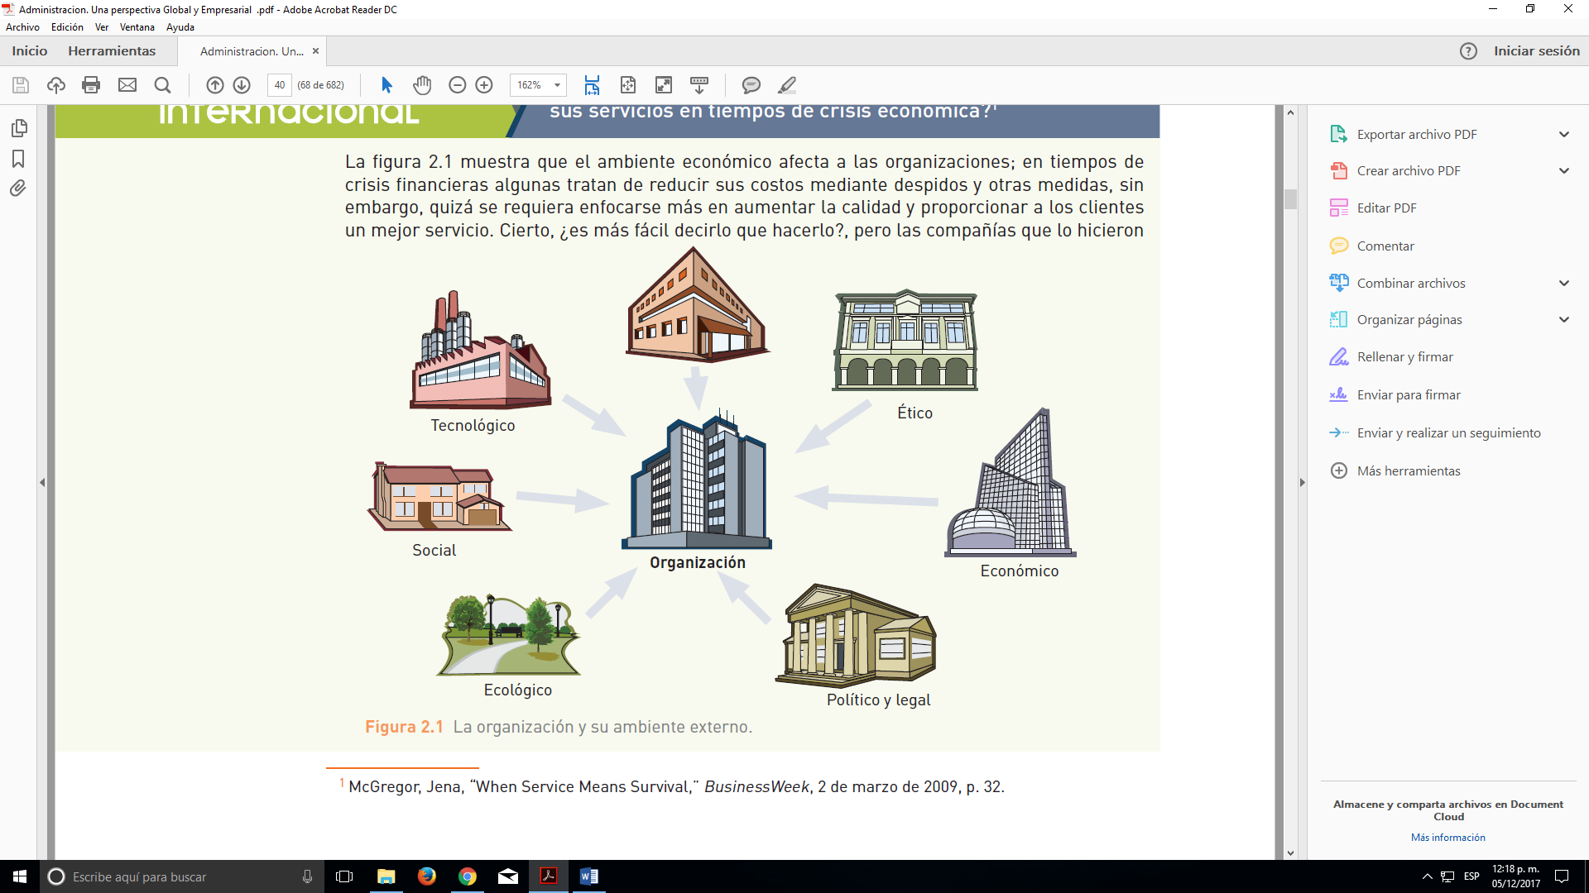

La Organización y su Ambiente Externo

**Referencia:**

Koontz, Harold y Weihrich, Heinz. (1998). Administración. Una Perspectiva Global. 11va. Edición. Editorial McGraw-Hill.